文档编号：

版本：V1.0

生效日期：2018-01-17

深圳市通力科技开发有限公司

TCL通力电子（惠州)有限公司

西安TCL软件开发有限公司



**主题应用协议**

**通力电子股份有限公司 版权所有**

**内部资料 注意保密**

文档修订记录

|  |  |  |  |  |  |
| --- | --- | --- | --- | --- | --- |
| **序号** | **版本号** | **变化状态** | **变更（+/-）说明** | **作者** | **日期** |
| 1 | V0.1 | C | 初版 | 骆惠文 | 2021-7-30 |
|  |  |  |  |  |  |
|  |  |  |  |  |  |
|  |  |  |  |  |  |
|  |  |  |  |  |  |
|  |  |  |  |  |  |
|  |  |  |  |  |  |
|  |  |  |  |  |  |
|  |  |  |  |  |  |

*变化状态：C――创建，A——增加，M——修改，D——删除

**1. 主题应用与查询**

Characteristic UUID: 00008812-0000-1000-8000-00805F9B35FB

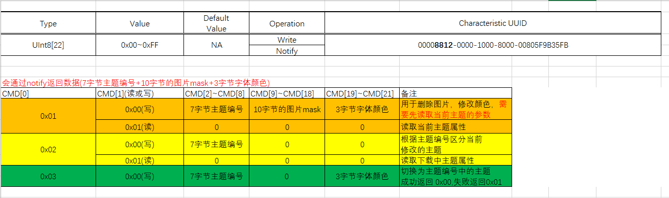

|  |  |
| --- | --- |
| 图片索引 | 图片名称 |
| 0x00 | 个性签名 |
| 0x01 | 个性时钟 |
| 0x02 | 空课表 |
| 0x03 | 课程表(周一) |
| 0x04 | 课程表(周二) |
| 0x05 | 课程表(周三) |
| 0x06 | 课程表(周四) |
| 0x07 | 课程表(周五) |
| 0x08 | 课程表(周六) |
| 0x09 | 课程表(周七) |

10字节图片Mask：某张图片完成传输，该图片Mask置1；

如，完成个性签名和个性时钟的传输：0x01 0x01 0x00 0x00 0x00 0x00 0x00 0x00 0x00 0x00

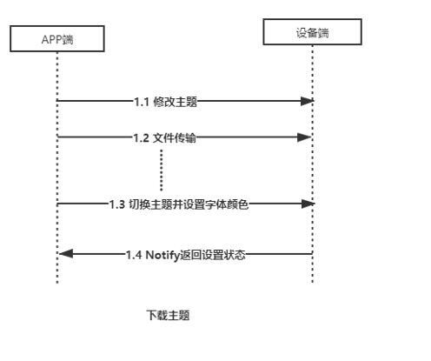

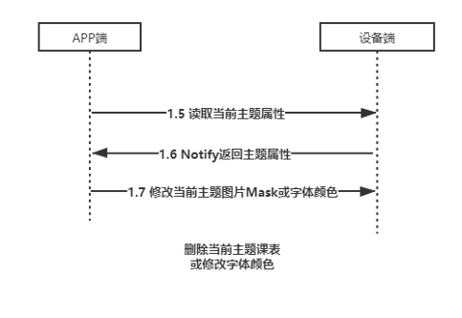

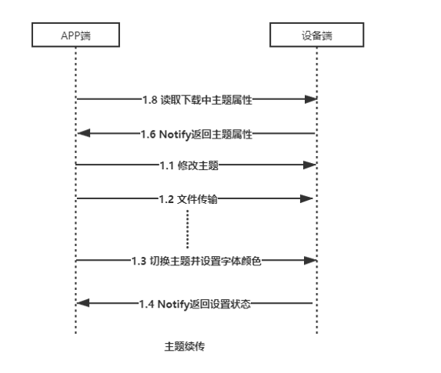

**1.1修改主题**

发送22字节数据： 0x02 + 0x00 + 7字节主题编号 +13字节0x00

如：0x02 0x00 0x01 0x02 0x03 0x04 0x05 0x06 0x07 0x00 0x00 0x00 0x00 0x00 0x00 0x00 0x00 0x00 0x00 0x00 0x00 0x00

**1.2 文件传输**

详见《文件传输协议说明_V0.2.pdf》

**1.3 切换主题并设置字体颜色**

图片传输完成，发送指令切换主题并设置字体颜色(传输当前主题无需切换)

发送22字节数据：

0x03 + 0x00 + 7字节主题编号 +10字节0x00 + 3字节字体颜色

如：0x03 0x00 0x01 0x02 0x03 0x04 0x05 0x06 0x07 0x00 0x00 0x00 0x00 0x00 0x00 0x00 0x00 0x00 0x00 0xFF 0xFF 0xFF

**1.4 Notify返回设置状态**

发送切换主题并设置字体颜色命令后，设备端会通过Notify返回设置状态， 0x00表示设置成功,0x01表示设置失败;

**1.5读取当前主题属性**

发送22字节数据： 0x01 + 0x01 + 20字节0x00。

0x01 0x01 0x00 0x00 0x00 0x00 0x00 0x00 0x00 0x00 0x00 0x00 0x00 0x00 0x00 0x00 0x00 0x00 0x00 0x00 0x00 0x00

**1.6 Notify返回主题属性**

设备端通过Notify返回7字节主题编号、10字节图片Mask和3字节字体颜色。如：

0x01 0x02 0x03 0x04 0x05 0x06 0x07 0x01 0x01 0x01 0x01 0x01 0x00 0x00 0x00 0x00 0x00 0xFF 0xFF 0xFF

**1.7 修改当前主题图片Mask或字体颜色**

发送22字节数据：

0x01 + 0x00 + 7字节主题编号 +10字节图片Mask + 3字节字体颜色

**1.7.1修改字体颜色（黑色）:**

0x01 0x00 0x01 0x02 0x03 0x04 0x05 0x06 0x07 0x01 0x01 0x01 0x01 0x01 0x00 0x00 0x00 0x00 0x00 0x00 0x00 0x00

**1.7.2修改图片Mask(删除周一、周二课表)：**

0x01 0x00 0x01 0x02 0x03 0x04 0x05 0x06 0x07 0x01 0x01 0x01 0x00 0x00 0x00 0x00 0x00 0x00 0x00 0xFF 0xFF 0xFF

**1.8 读取下载中的主题属性**

发送22字节数据： 0x02 + 0x01 + 20字节0x00

0x02 0x01 0x00 0x00 0x00 0x00 0x00 0x00 0x00 0x00 0x00 0x00 0x00 0x00 0x00 0x00 0x00 0x00 0x00 0x00 0x00 0x00